1 ) 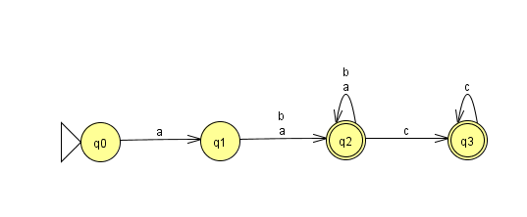

2) Faça a gramática regular G = (V, T, P, Q0) que gere a linguagem.

G = (V, T, P, S)

V = {Q0, Q1, Q2, Q3}

T = {a, b, c}

P = {Q0 → aQ1;

Q1 →aQ2 | bQ2

Q2 →aQ2 | bQ2| cQ3 | 𝜀

Q3 →cQ3 | 𝜀.

R: g = {((q0,a),q1), ((q1, a)q2), ((q1,b), q2), ((q2, a), q2), ((q2, b), q2), ((q2, c), q3), ((q2, c), épsilon), ((q3, c), q3), ((q3, c), épsilon.